Collège des Dominicaines de notre Dame de la Délivrande – Araya-
Classe : CM2 Juin 2020 – 2ème semaine
Nom : ________________________

Exercice 1 : Observez le graphique suivant puis répondez aux questions.
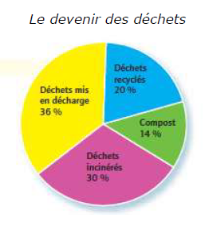
- Que représente ce graphique ?
Il représente le traitement de l’ensemble des déchets ménagers et les différentes parties.

- Identifiez la part des déchets ménagers incinérée ( brûlée).
Ils représentent 30% de la totalité des déchets.

- Que devient la plupart des déchets ?
Ils sont mis en décharge, c’est-à-dire jetés à un endroit précis dans la nature, où ils resteront des centaines voire des milliers d’années.
- Certains déchets peuvent être réutilisés, comment ?
On composte les épluchures et les végétaux ; on fabrique des emballages avec des vieux papiers et des vieux cartons ; on fabrique des bouteilles avec le verre, des canettes et des boîtes de conserve avec le métal ; on fabrique du plastique mais aussi des tissus avec certains plastiques (bouteilles…). Le reste seulement doit être enterré ou incinéré.

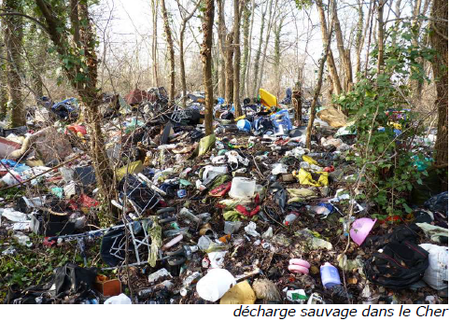
Exercice 2 : Observez la photographie et complétez les questions suivantes.
- Décris cette photographie.
Des ordures ont été laissées en grande quantité dans la nature, dans une forêt.

- Ces déchets sont-ils biodégradables ? Que vont - ils devenir ?
Pas tous. Certains vont se dégrader rapidement mais d'autres vont mettre des centaines, voire des milliers d'années.

- Quels déchets ne faut-il pas jeter dans la nature ? Pourquoi ?
Il ne faut pas jeter les déchets qui ne sont pas biodégradables, car ils mettent beaucoup de temps à se dégrader et ils polluent.

